|  |
| --- |
| Министерство образования Московской области  Государственное бюджетное профессиональное образовательное учреждение  «Воскресенский колледж» |

**МЕТОДИЧЕСКИЕ УКАЗАНИЯ**

**ПО ВЫПОЛНЕНИЮ КУРСОВОГО ПРОЕКТА**

**ПРОФЕССИОЛНАЛЬНОГО МОДУЛЯ**

**ПМ.01 Участие в проектировании зданий и сооружений**

**МДК01.01 Проектирование зданий и сооружений**

Для студентов специальности

08.02.01 Строительство и эксплуатация зданий и сооружений

Воскресенск, 2020

**СОДЕРЖАНИЕ**

|  |  |  |
| --- | --- | --- |
|  | Введение | 3 |
| 1. 1 | Общие положения | 4 |
| 1. 2 | Указания по оформлению курсового проекта | 5 |
| 1. 3 | Выполнение курсового проекта | 7 |
|  | 3.1 Изучение задания на проектирование | 7 |
|  | 3.2 Вычерчивание плана здания | 7 |
|  | 3.3 Вычерчивание разреза | 9 |
|  | 3.4 Вычерчивание фасада | 10 |
|  | 3.5 Вычерчивание схемы расположения элементов фундамента | 10 |
|  | 3.6 Вычерчивание схемы расположения элементов перекрытия | 10 |
|  | 3.7 Вычерчивание плана крыши | 11 |
|  | 3.8 Вычерчивание конструктивных узлов | 11 |
|  | 3.9 Оформление графической части курсового проекта | 12 |
|  | 3.10 Оформление пояснительной записки | 13 |
|  | 3.11 Подготовка к защите курсового проекта | 14 |
| 4 | Список использованных источников | 15 |
|  | Приложения | 17 |

**ВВЕДЕНИЕ**

Настоящие методические указания разработаны в соответствии с программой модуля ПМ.01 Участие в проектировании зданий и требованиями Федерального Государственного образовательного стандарта среднего профессионального образования.

Важным этапом обучения по МДК 01.01 Проектирование зданий и сооружений является курсовое проектирование.

Курсовой проект является первой самостоятельной работой обучающихся по архитектурно-планировочному и конструктивному проектированию несложного малоэтажного гражданского здания.

Целью выполнения данного проекта являются развитие познавательной активности обучающихся, содействие в приобретении ими практических навыков при изучении теоретического курса, расширение доли самостоятельной работы по предмету, повышение уровня профессиональной компетентности.

В результате изучения курса обучающиеся должны:

* иметь представление о новейших достижениях и перспективах развития в области архитектуры гражданских зданий;
* знать основы архитектурно – строительного проектирования гражданских зданий;
* уметь выполнять архитектурно – строительные чертежи, пользоваться справочной и нормативной документацией при проектировании гражданских зданий;
* владеть навыками графического изображения и чтения архитектурно - строительных чертежей гражданских зданий.

В методических указаниях приведена последовательность выполнения и правила поэтапного оформления курсового проекта.

На выполнение курсового проекта учебным планом отводится 50 часов.

Исходными данными для проектирования являются индивидуальные задания.

Для выполнения курсового проекта выдается задание на проектирование, которое включает:

1. Тему проекта;
2. Место строительства (географический пункт);
3. Основные объёмно-планировочные параметры;
4. Конструктивные узлы.

**1 ОБЩИЕ ПОЛОЖЕНИЯ**

Содержание курсового проекта должно соответствовать утвержденной теме и учебному плану.

Структура курсового проекта:

1. Пояснительная записка должна состоять из 10-15 листов текстовых документов.

Все разделы пояснительной записки должны быть изложены встрогой логической последовательности и взаимосвязаны. В тексте курсового проекта не должно быть сокращений слов, за исключением общепринятых.

1. Графическая часть выполняется в графическом редакторе AUTOCAD на листах формата А4, А3, А2, А1 см. Приложение 1.

На листах должно быть вычерчено:

1. Главный фасад;
2. План на отметке 0.000;
3. План второго этажа;
4. Конструктивный разрез по лестничной клетке;
5. Схема расположения элементов фундаментов, сечения или узлы фундаментов;
6. Схема расположения элементов перекрытия;
7. План крыши;
8. Конструктивные узлы;
9. Спецификации.

Требования к оформлению графической части изложены в разделе 2.

Выполнение проекта сочетает проектно-конструкторскую и учебную деятельность обучающихся, способствует усвоению, закреплению и углублению ими знания материала и приобретению навыков в области проектирования конструктивных элементов гражданских зданий, формирует целостное представление об их назначении и работе, умение пользоваться нормативной и справочной литературой.

**2 УКАЗАНИЯ ПО ОФОРМЛЕНИЮ КУРСОВОГО ПРОЕКТА**

**Общие требования**

Графическая часть выполняются в системе AUTOCAD на листах формата А4 (297 × 210 мм), А3 (420 ×297 мм.), А2 (594× 420 мм)

Примеры заполнения штампов см. Приложение 2.

Текстовые документы выполняют с использованием компьютера в версии WORD на одной стороне листа белой бумаги формата А4 (297×210 мм) через полтора интервала шрифтом Times New Roman № 12-14.

Текст документа должен иметь следующие размеры полей от рамки: правое 15, верхнее и нижнее - 20 мм, левое – 30 мм.

В тексте пояснительной записки необходимо применять только те сокращения русских слов и словосочетаний, которые установлены правилами русской орфографии по ГОСТ 7.11-2004.

«Содержание пояснительной записки», наименования разделов, «Список использованной литературы» служат заголовками структурных элементов документа. Каждый структурный элемент должен начинаться с нового листа (страницы).

Текст разделяют на разделы, подразделы и пункты. Каждый пункт должен содержать законченную информацию.

Разделы, подразделы и пункты следует нумеровать арабскими цифрами и записывать с абзацного отступа 1,25.

Разделы должны иметь порядковую нумерацию в пределах всего текста, за исключением приложений.

Разделы состоят из нескольких подразделов. Подразделы должны иметь порядковые номера в пределах каждого раздела. Номер подраздела включает номер раздела и порядковый номер подраздела, разделенные точкой. В конце номера подраздела точку не ставят.

**Пример:** 1.1; 1.2; 1.3

Разделы и подразделы должны иметь заголовки, пункты могут заголовков не иметь.

Заголовки подразделов и пунктов пишут с абзацного отступа с прописной буквы без точки в конце, не подчеркивая. Если заголовок состоит из двух предложений, их разделяют точкой.

Внутри пунктов могут быть приведены перечисления. Перед каждым перечислением следует ставить дефис.

**Пример:**

-

-

Формулы и уравнения в тексте пояснительной записки следует выделять из текста в отдельную строку. Выше и ниже каждой формулы или уравнения должно быть оставлено не менее одной свободной строки.

Если уравнение не умещается в одну строку, то оно должно быть перенесено после математических знаков (=), (+), (-), (×) или других математических знаков, причем знак в начале следующей строки повторяют.

Первую строку объяснения начинают со слова «где» без двоеточия. Символ отделяют от расшифровки знаком тире (-), размерность от расшифровки - запятой. В конце каждой строки расшифровки ставят точку с запятой. Колонку расшифровки выравнивают по знаку тире.

**Масштабы чертежей**

На строительных чертежах масштабы принимают согласно требованиям ГОСТ 2.302-68 ЕСКД Масштабы (табл.1).

Таблица 1 - Масштабы

|  |  |  |
| --- | --- | --- |
| № п/п | Наименование | Масштабы изображений |
|  | Планы этажей | 1:100 |
|  | Схемы расположения элементов фундаментов | 1:100 |
|  | Разрез | 1:100 |
|  | Фасады | 1:100 |
|  | Схемы расположения элементов покрытия | 1:100; 1:200 |
|  | Узлы | 1:20; 1:10 |

Масштаб чертежа не указывают в основной надписи чертежа.

**Шрифты чертежные**

Надписи и размерные числа на чертеже должны быть чёткими и ясными и выполнены шрифтом ISOCPEUR курсив.

**Линии чертежа**

Линии, используемые при выполнении чертежей:

1. Сплошная основная – вес линии 0,5, тип линии - continuous;
2. Тонкая сплошная – вес линии 0,2, тип линии - continuous;
3. Штриховая - вес линии 0,2, тип линии – с длинными промежутками. Длина штрихов линии выбирается в зависимости от величины изображения, однако длина штрихов и промежутков между ними должна быть равными;
4. Штрихпунктирные линии - вес линии 0,2, тип линии – осевые.
5. Линии должны пересекаться и заканчиваться штрихами.

**3 ВЫПОЛНЕНИЕ КУРСОВОГО ПРОЕКТА**

**3.1 Изучение задания на проектирование**

1. Рассмотреть план здания, сопоставить его с фасадом, разрезом; найти общие элементы. На плане найти вход в каждую квартиру, мысленно обойдя все помещения, определить их назначение.
2. По разрезу определить высоту этажа (т.е. разницу отметок чистого пола смежных этажей), определить по линии разреза на плане, какие конструкции попали в разрез.
3. Сравнить нижнюю линию плана с изображением фасада. Найти точки на ней, находящиеся в проекционной связи с линиями фасада. То же, на разрезе по соответствующей оси. Проследить на фасаде взаимное пересечений этих линий.
4. Найти на фасаде все известные архитектурные элементы: цоколь, парапет или карниз, проемы, простенки, балконы, лоджии, эркеры.
5. Выяснить характеристику основных несущих элементов, выявить конструктивную схему здания. Найти на плане наружные и внутренние несущие стены, восстановить пропущенные оси.

**3.2 Вычерчивание плана здания**

1. Вычертить координационные оси.
2. Назначить толщину наружных и внутренних стен, исходя из материала стен и указаний задания на проектирование.
3. Вычертить основной толстой линией наружные и внутренние стены с учётом правил привязки (наружные - внутрь 130 мм, остальное наружу, внутренние – центральная привязка), не оставляя пропусков для окон и дверей.
4. Принять толщину всех перегородок 120 мм.
5. Размеры санузлов см. Приложение 3.
6. Планировку начать с тех помещений, где известен один из размеров - длина или ширина комнаты. Разделив площадь комнаты на известный размер, получим другой. Если не известны оба размера, пользоваться масштабом паспорта или самостоятельно назначить ширину коридора, оставшийся размер - искомый размер комнаты.
7. До вычерчивания проемов окон и дверей внутренняя планировка помещений здания должна быть окончательно утверждена. При вычерчивании проемов, возможно, придётся внести коррективы в ранее назначенные размеры по этой же причине, т.е. взять другой тип и размер.
8. Размещение оконных проемов необходимо осуществлять с учетом размеров помещения по наружной стене, оси симметрии помещения. При этом следует знать, что размеры простенков должны соответствовать кратности ½ кирпича и быть не менее 510 мм.
9. Размещение дверных проемов осуществляется следующим образом:

* простенок должен быть кратен ½ кирпича и быть не менее 250 мм;
* размеры дверных проемов зависят от назначения помещения и расстановки технологического оборудования.

10. Назначить размеры оконных проемов:

Высота проема:

* при Нэт.=2,8м, высота – 1210 мм.
* при Нэт.=3 м, высота -1510 мм; Ширина проема:
* одностворчатые - 610, 910 мм;
* двухстворчатые - 1210; 1360; 1510 мм;
* трёхстворчатые - 1810; 2110 мм.

11. Назначить размеры проемов балконных дверей:

Высота дверей:

* при Нэт.=2,8м - 2210 мм;
* при Нэт.=3 м – 2410 мм.

Ширина однопольных дверей - 710; 810,910, 1010 мм.

Ширина двупольных дверей - 1210; 1510 мм.

12. Пример выполнения плана на отм. 0.000 см. Приложение 3.

**3.3 Вычерчивание разреза**

1. На плане первого этажа по лестничной клетке нанести линию разреза и указать направление взгляда
2. Вычертить оси, попавшие в разрез. Произвольно вычертить горизонтальную линию и обозначить её отметкой 0,000. Вверх от этой линии на расстоянии, равном высоте этажа, провести линии чистого пола остальных этажей с указанием высотных отметок.
3. Рассчитать отметку подошвы фундамента или низа ростверка по известной формуле Нп.ф.=Нп.г.+Нпр.+0,2, уточнив по паспорту на разрезе отметку поверхности грунта, а по карте - глубину промерзания. Нанести на чертёж отметки поверхности грунта и подошвы фундамента.
4. По правилам привязки вычертить толщину наружных и внутренних стен, в соответствии с планом этажа.
5. От линий чистого пола каждого этажа вниз отложить толщину конструкции пола – 80 мм, ниже – толщину пустотных плит перекрытия 220 мм. В зависимости от конструктивной схемы и способа опирания плиты заводятся в несущие стены до оси или только касаются самонесущих стен.
6. От отметки истого пола каждого этажа в наружных стенах отложить на высоте 0,9 м линию низа окон (уровень подоконника), прибавить выбранную ранее высоту окна, получится отметка верха окна.
7. Для построения лестницы найти отметки промежуточных (междуэтажных) лестничных площадок, разделив высоту этажа пополам. Найти границы сопряжения марша с площадками из условия, что горизонтальная проекция лестничного марша равна высоте этажа. Оставшаяся после разметки длины лестничного марша часть определяет ширину лестничной площадки, но на этажной площадке она может быть больше, чем межэтажная. Нельзя назначать ширину площади меньшей ширины, чем межэтажная. В плане ширина лестничного марша не менее 110 см., зазор между ними не менее 100 мм.
8. Для оформления подземной части разреза отдельно спроектировать узел фундамента для конструктивного типа, указанного в задании. Перенести из узла выбранную конструкцию на разрез. Вход оформить козырьком.

Входная площадка произвольной толщины, но с учётом высоты входной двери.

1. Пример выполнения разреза см. Приложение 4.

**3.4 Вычерчивание фасада**

1. Фасад вычерчивается в проекционной связи с планом и разрезом.
2. На нижней части плана (обычно по оси А) нанести точки, проектирующиеся на фасаде в вертикальные линии (обычно грани проёмов, места перелома стен для лоджий, грани наружных стен, балконов, швы панелей по осям), переносимых на фасад.
3. На разрезе найти ось, определяющую фасадную сторону разреза, и с неё, как с плана, перенести из точек линии, дающие горизонтальное членение фасада. На пересечение линий с плана и разреза выявляем детали оформление фасада.
4. Декоративные детали вычерчиваем произвольно (декор решёток балконов и лоджий, элементы входа, парапета, карниза).
5. Выполнить цветовое решение фасада.
6. Пример выполнения фасада см. Приложение 5.

**3.5 Вычерчивание схемы расположения элементов фундамента**

1. Вычертить координационные оси, по ним нанести линии фундаментных блоков и фундаментных подушек согласно привязке стен (наружные - внутрь 130 мм, остальное наружу, внутренние - центральная).
2. Замаркировать сборные конструктивные элементы фундаментов в соответствии с нормативной документацией.
3. После осуществления раскладки сборных конструктивных элементов фундамента, в случае отсутствия требуемых по размерам элементов в нормативной документации, предусмотреть монолитные участки.
4. Монолитные участки обозначить при помощи штриховки, указать их размеры и замаркировать.
5. По углам фундамента проставить высотные отметки, соответствующие отметке подошвы фундамента.
6. Пример выполнения см. Приложение 6.

**3.6 Вычерчивание схемы расположения элементов перекрытия**

1. Определить конструктивный тип и схему здания.
2. На координационную сетку здания нанести наружные и внутренние несущие стены согласно правилам привязки (наружные - внутрь 130 мм, остальное наружу, внутренние - центральная).
3. На план типового этажа нанести плиты перекрытия с учетом конструктивной схемы здания.
4. Если конструктивная схема с продольными или поперечными несущими стенами, то размеры пустотных плит покрытия подбираются из каталога и, соответственно маркируются. Продольные стороны плит покрытия не должны накладываться на несущие стены, размеры длинных сторон плит покрытия совпадают с номинальными размерами помещения.
5. Обвести сплошной основной линией контуры плит перекрытия и наружные контуры здания, а пунктирной линией - несущие стены, оказавшиеся под плитами перекрытия.
6. Пример выполнения см. Приложение 7.

**3.7 Вычерчивание плана крыши**

1. План крыши вычерчивают как третью проекцию по известным двум: по плану и разрезу. При этом конструируют систему водоотвода с крыши. При скатных кровлях желоба и воронки не проектируются, при внутреннем водоотводе уклон назначается в зависимости от количества слоев, а в лотке 1%. Площадь водосброса на 1 воронку не менее 400 м2, расстояние между воронками не менее 24 м. Конфигурация здания в плане кровли должна точно повторять конфигурацию наружных стен плана здания. Выносятся только крайние оси и одна размерная линия.
2. На планах кровли наносят: координационные оси: крайние, у деформационных швов, по краям участков кровли с различными конструктивными и другими особенностями с размерными привязками таких участков; обозначение уклонов кровли; отметки или схематический поперечный профиль кровли; позиции (марки) элементов и устройств кровли.
3. Пример выполнения см. Прил. 9.

**3.8 Вычерчивание конструктивных узлов**

1. Вычертить конструктивные узлы:

* узел ленточного фундамента;
* узел опирания стропильной ноги на мауэрлат;
* узел опирания стойки на лежень;
* узел опирания стропильной ноги на подкос.

1. Заштриховать конструкции, используя действующими условные обозначения используемых строительных материалов.
2. Проставить на узлах размеры с указанием привязок к координационным осям и высотные отметки.
3. Используя выносные линии, нанести на конструктивные узлы необходимые надписи.
4. Примеры выполнения конструктивных узлов см. Приложение 9

**3.9 Оформление графической части курсового проекта**

1. Подготовить для проверки чертежи и текстовую часть курсового проекта.
2. Проверке подлежат:

1) Планы этажей:

* наличие всех координационных осей с маркировкой;
* привязка и размеры несущих наружных и внутренних стен, расположение перегородок;
* планировка квартир (соответствие заданию, вход, расположение дверей и окон, размеры помещений, коридоров, наличие балконов, лоджий).
* соответствие заданию конструкций сантехкабин, расположение сантехприборов.
* соответствие графическим правилам оформления плана;

2) Фасады:

* соответствие фасада нижней линии плана и соответствующей оси разреза (обратить внимание на контуры разреза и расположение швов);
* деталировка архитектурных элементов (цоколя, балконов, лоджий, проемов, карнизов, парапета);
* соответствие графическим правилам оформления;

3) Разрезы:

* наличие линии разреза на плане и соответствие направления взгляда на плане вычерченному разрезу;
* соответствие конструкций узлов разрезу (фундаменты, перекрытия, крыши);
* правильность вычерчивания лестницы (проекция марша, размер и отметки площадок, опирание и соответствии с принятой конструкцией);
* правильность вычерчивания подземной части здания, крыши, лоджий, балконов, окон, дверей, перегородок.

**3.10 Оформление пояснительной записки**

Состав пояснительной записки:

1. Содержание.
2. Введение (краткое введение, в котором обосновывается актуальность темы, говорится о состоянии разработки соответствующей проблемы).
3. Основной текст — курсового проекта может состоять из глав, поделенных на параграфы, или только из параграфов:
   1. объемно - планировочное решение (описание принятого объемнопланировочного решения);
   2. конструктивное решение (описание основных конструкций здания);
   3. инженерное оборудование (основные типы и виды инженерного оборудования);
   4. отделка здания (виды наружной и внутренней отделки здания);
   5. спецификация элементов заполнения;
   6. спецификация сборных железобетонных изделий;
   7. технико-экономические показатели здания (все полученные значения технико-экономические показателей (ТЭП) представить в табличной форме)

* площадь застройки, А3 (площадь горизонтального сечения здания на уровне цоколя первого этажа в пределах внешнего периметра здания), м2;
* жилая площадь А* (подсчитывается как сумма площадей жилых
* комнат), м2;
* площадь жилого зданияопределяется как сумма площадей всех этажей здания, измеренных в пределах внутренних поверхностей наружных стен, а также площадей балконов и лоджий. Площадь чердаков и хозяйственного подполья в площадь здания не включается;
  + - строительный объемV жилого здания определяется как сумма строительного объема выше отметки 0.00 (надземной части) и ниже этой отметки (подземной части), м3;
    - коэффициент K1 (отношение жилой площади к общей) и К2(отношение строительного объема к жилой площади).

1. Заключение (выводы и предложения).
2. Список использованных источников.

**3.11 Подготовка к защите курсового проекта**

Защита курсового проектапроисходит с предоставлением пояснительной записки и графической части.

Примерный перечень вопросов для зашиты курсового проекта:

* + 1. Назовите конструктивный тип здания и схему расположения несущих конструкций.
    2. Укажите на проекции основные несущие элементы.
    3. Дайте характеристику несущих элементов (типы, материал, способ изготовления, сопряжения, маркировка, расчёты).
    4. Характеристика прочих конструктивных элементов (сантехкабин, перегородок, оконных и дверных проёмов, балконов, лоджий, встроенного оборудования).
    5. Характеристика архитектурного оформления здания.
    6. Характеристика объёмно-планировочного решения (размеры в плане, высота этажа, кол-во лестничных клеток, кол-во квартир на этаже, их назначение, планировка, наличие встроенного оборудования, инженерное благоустройства и т.д.).
    7. Какова группа капитальности и огнестойкости, чем они подвержены.
    8. Какова конструкция фундаментов, тип, материал, способ изготовления, размеры, маркировка.
    9. Какова конструкция перекрытия (тип, марка, опирание, расчёт количества).
    10. Характеристика конструкции крыши.
    11. Характеристика наружных и внутренних стен (материал, размеры, отделка, конструкция и разрезка панельных стен, правила кладки кирпичных стен, конструкция швов).
    12. Назовите типы полов, дайте характеристику слоев по назначению, материалу, размерам.
    13. Назовите конструкцию кровельного покрытия, слои, их назначения, материал, систему водоотвода.
    14. Назовите виды отделки основных помещений, архитектурные элементы.
    15. Характеристика инженерного оборудования здания (вентиляция и т.д.).

**5. Список использованных источников**

Основная литература

1. Архитектура зданий : учебник / Н.П. Вильчик. — 2-е изд., перераб. и доп. — М. : ИНФРА-М, 2018. — 319 с. — (Среднее профессиональное образование). — Режим доступа: http://znanium.com/catalog.php?bookinfo=939984
2. Архитектурные конструкции и теория конструирования: малоэтажные жилые здания : учеб. пособие / Е.В. Сысоева, С.И. Трушин, В.П. Коновалов, Е.Н. Кузнецова. — М. : ИНФРА-М, 2018. — 280 с. — (Высшее образование: Бакалавриат).

— Режим доступа: <http://znanium.com/catalog.php?bookinfo> = 937413

Дополнительная литература:

1. СНиП II-3-79*. Строительная теплотехника. М. : Стройиздат, 1986. 14 с.16.
2. СНиП II-4-79. Естественное и искусственное освещение.
3. Трепенников Р.И. Альбом чертежей конструкций и деталей промышленных зданий.
4. Программное обеспечение и Интернет-ресурсы:
5. Autocad.
6. СНиП 23-01-99* (СП 131.13330.2012). "Строительная климатология". Актуализированная редакция от 2012 года.
7. СНиП 31-02-2001. Дома жилые одноквартирные (взамен СНиП 2.08.01-89 в части одноквартирных жилых домов, НПБ 106-95)
8. СНиП 23-02-2003 (СП 50.13330.2012). "Тепловая защита зданий". Актуализированная редакция от 2012 года.
9. СНиП 31-01-2003. Здания жилые многоквартирные (с 01.10.2003 взамен СНиП 2.08.01-89).
10. ГОСТ 11214-86 Окна и балконные двери деревянные с двойным остеклением для жилых и общественных зданий.
11. ГОСТ 21.501-2011 СПДС. Правила выполнения рабочей документации архитектурных и конструктивных решений.
12. ГОСТ 21.501-93 Правила выполнения архитектурно-строительных рабочих чертежей.
13. ГОСТ 24698-81 Двери деревянные наружные для жилых и общественных зданий.
14. ГОСТ 24699-81 Окна и балконные двери деревянные со стеклопакетами и стеклами для жилых и общественных зданий.
15. ГОСТ 24700-81 Окна и балконные двери деревянные со стеклопакетами для жилых и общественных зданий.
16. ГОСТ 30494-96 (заменен на ГОСТ 30494-2011 с 2011 года). "Здания жилые и общественные. Параметры микроклимата в помещениях".
17. ГОСТ 30674-99. Блоки оконные из поливинилхлоридных профилей. Технические условия.
18. ГОСТ 30970-2002 блоки дверные из поливинилхлоридных профилей технические условия
19. ГОСТ 6629-88 Двери деревянные внутренние для жилых и общественных зданий.
20. СП 23-101-2004. "Проектирование тепловой защиты зданий".
21. СНиП 23-05-95 Естественное и искусственное освещение.
22. СНиП 21-01-97* Пожарная безопасность зданий и сооружений. М.:
23. Госстрой России , 2000.
24. СНиП 2.04.05-91* Отопление, вентиляция и кондиционирование. М.:
25. Госстрой России , 2000.
26. СНиП 2.03.13-88 Полы. М.: Госстрой России , 2000. СНиП 2.03.13-88 Полы. М.: Госстрой России , 2000.

Приложение 1

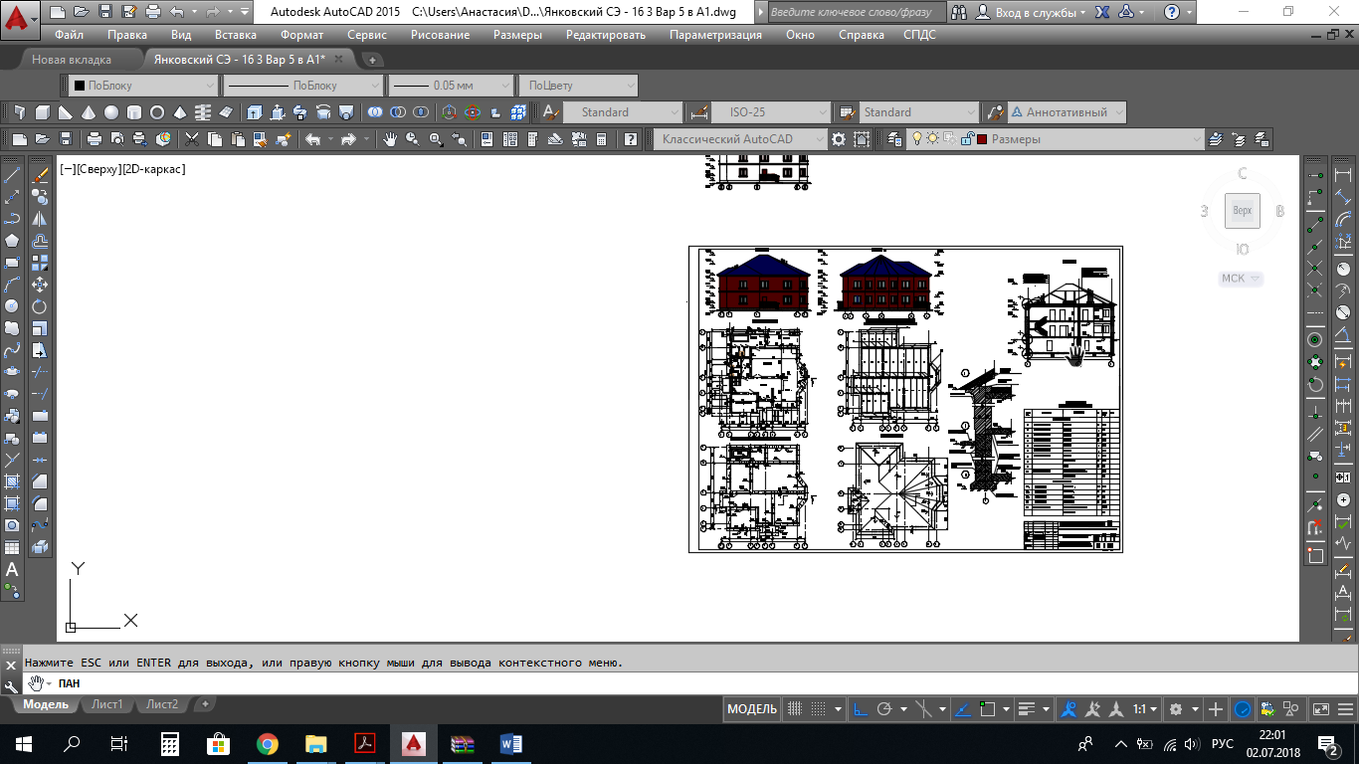

Приложение 2

Размеры санузлов

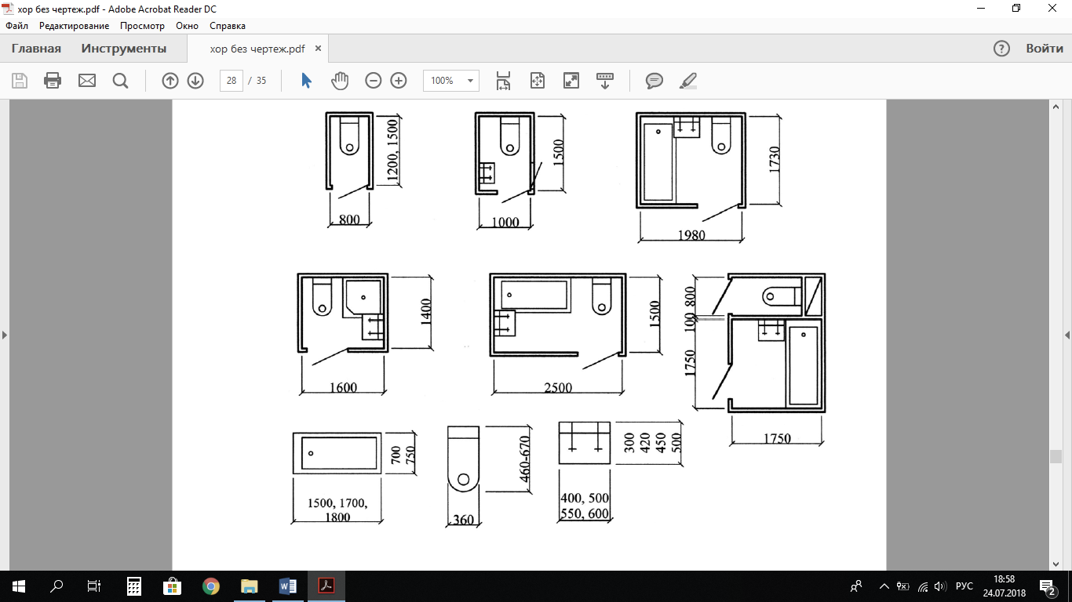

Приложение 3

*План на отм. 0,000*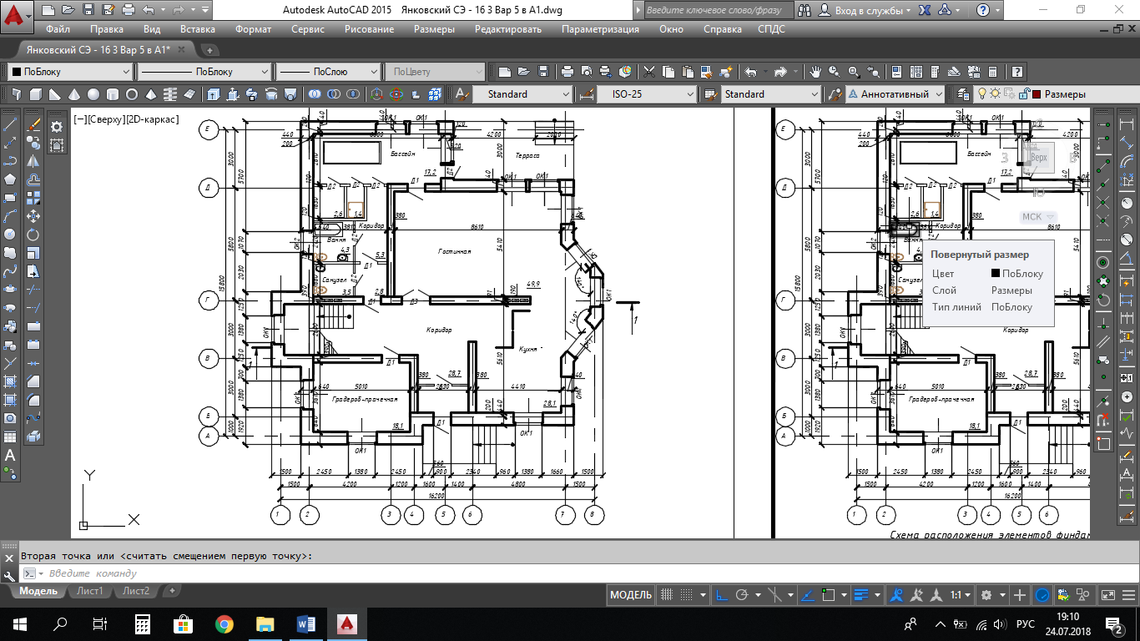

Приложение 4

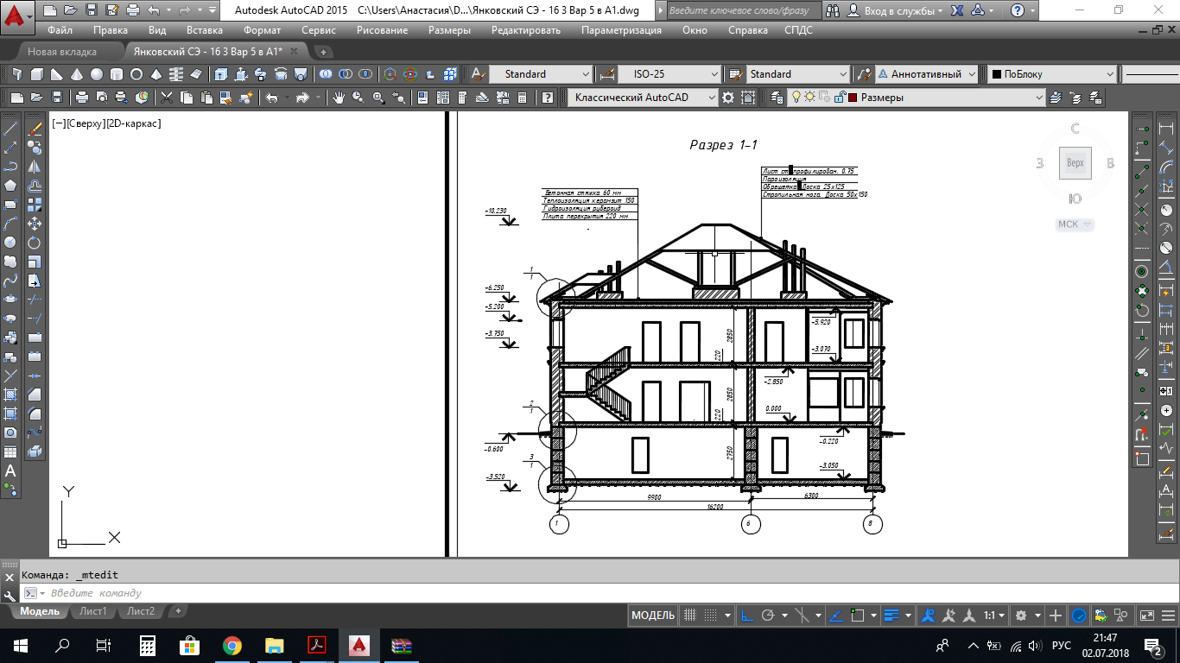

Приложение 5.

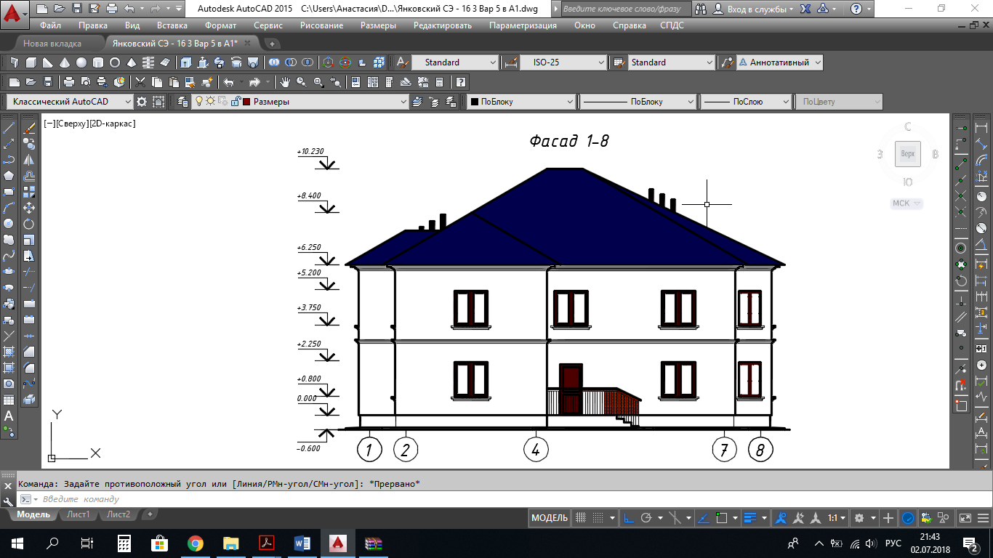

Приложение 6

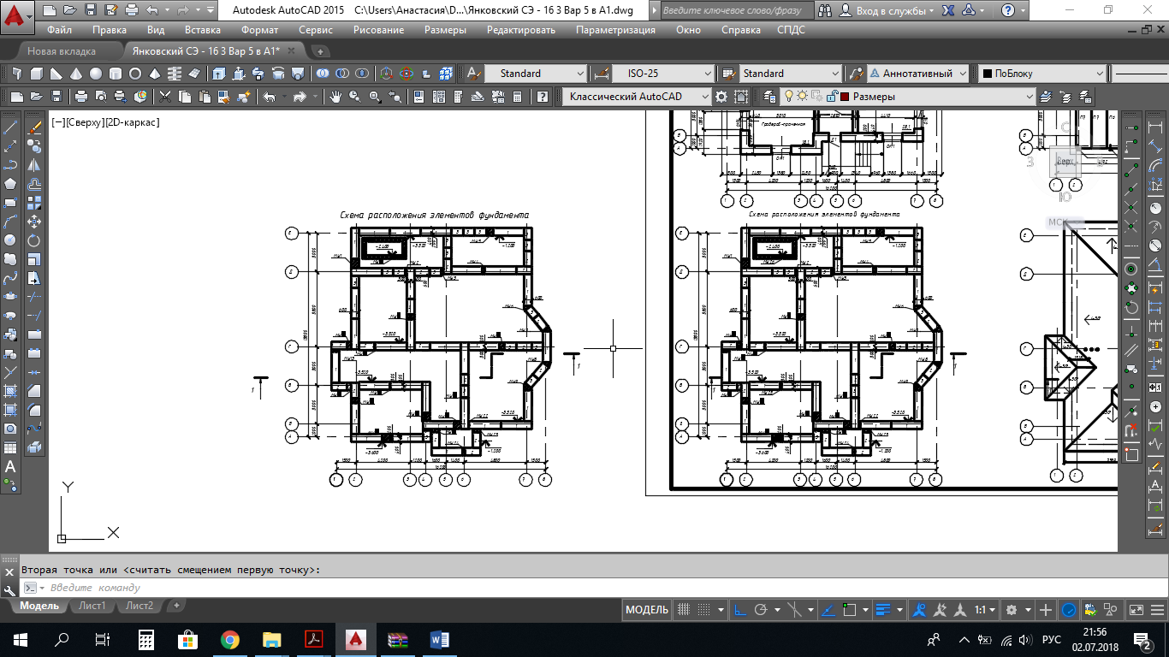

Номенклатура элементов сборных фундаментов

|  |  |  |  |  |  |
| --- | --- | --- | --- | --- | --- |
| Эскиз | Марка изделия | Размер, мм | | | Масса, кг |
| Длина L | Ширина b | Высота h |
| Блоки бетонные для стен подвалов по ГОСТ 13579-78 | | | | | |
| Новый рисунок (16) | ФБС 9.3.6-Т | 880 | 300 | 580 | 350 |
| ФБС 9.4.6-Т | 400 | 470 |
| ФБС 9.5.6-Т | 500 | 590 |
| ФБС 9.6.6-Т | 600 | 700 |
| ФБС 12.4.3-Т | 1180 | 400 | 280 | 310 |
| ФБС 12.5.3-Т | 500 | 380 |
| ФБС 12.6.3-Т | 600 | 460 |
| ФБС 12.3.6-Т | 1180 | 300 | 580 | 475 |
| ФБС 12.4.6-Т | 400 | 640 |
| ФБС 12.5.6-Т | 500 | 790 |
| ФБС 12.6.6-Т | 600 | 960 |
| ФБС 24.3.6-Т | 2380 | 300 | 580 | 970 |
| ФБС 24.4.6-Т | 400 | 1300 |
| ФБС 24.5.6-Т | 500 | 1630 |
| ФБС 24.6.6-Т | 600 | 1960 |
| Железобетонные фундаментные плиты ленточных фундаментов по ГОСТ 13580-85 | | | | | |
| Новый рисунок (15) | ФЛ8.8-4 | 780 | 800 | 300 | 0.35 |
| ФЛ8.12-4 | 1180 | 0,55 |
| ФЛ8.24-4 | 2380 | 1,15 |
| ФЛ 10.8-4 | 780 | 1000 | 300 | 420 |
| ФЛ 10.12-4 | 1180 | 650 |
| ФЛ 10.24-4 | 2380 | 1380 |
| ФЛ 12.8-4 | 780 | 1200 | 300 | 500 |
| ФЛ 12.12-4 | 1180 | 780 |
| ФЛ 12.24-4 | 2380 | 1630 |

Приложение 7

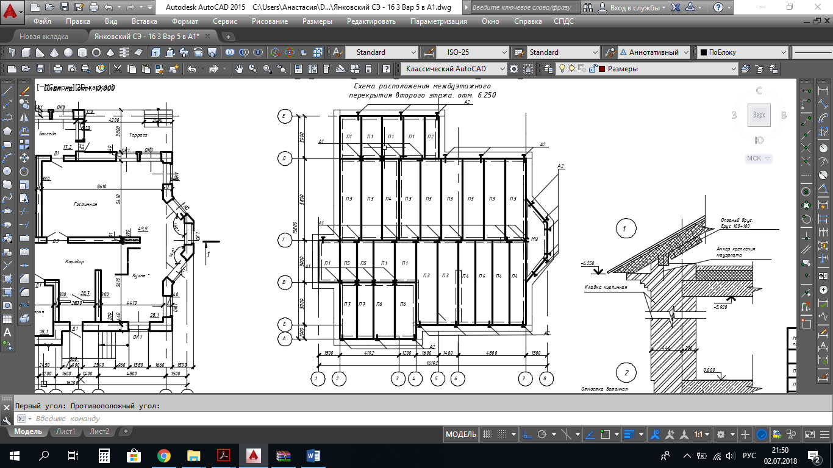

|  |  |
| --- | --- |
| Описание: C:\Users\On\Desktop\жилзд\perekriniya.jpg  Рисунок 1 – Многопустотная плита  перекрытия | Рисунок 2 – Схема поперчного сечения  по внутренней стене |

Приложение 8.

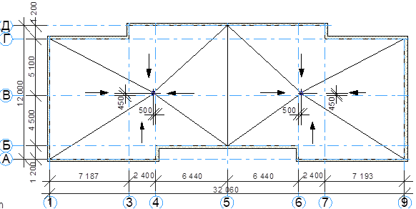

Рисунок 3 – План кровли плоской крыши

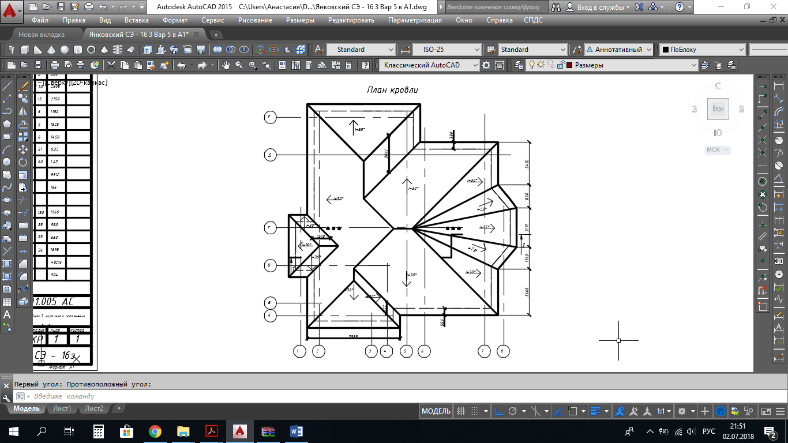

Рисунок 4 - План скатной крыши

Приложение 9

Конструктивные узлы

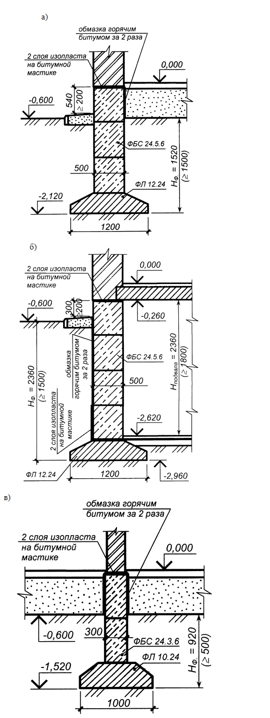

Рисунок 5 - Конструкции сборных ленточных фундаментов:

а) под наружные стены в здании без подвала;

б) под наружные стены в здании с подвалом;

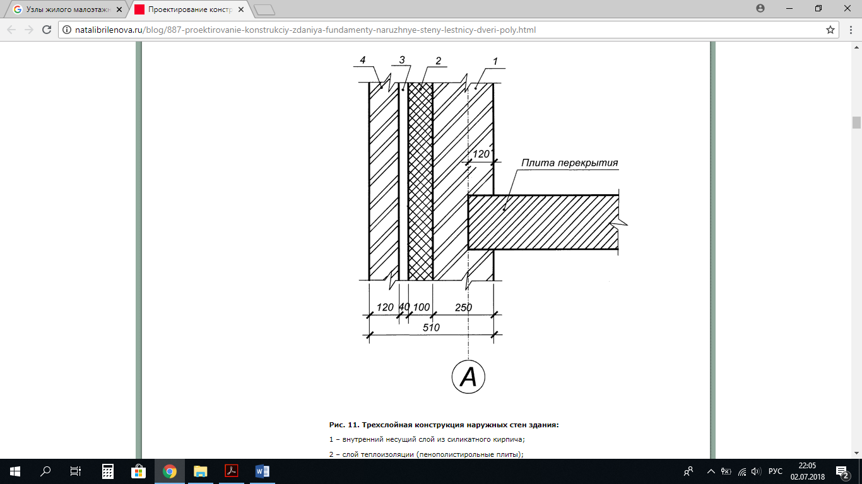

Рисунок 6-Трехслойная конструкция наружных стен здания

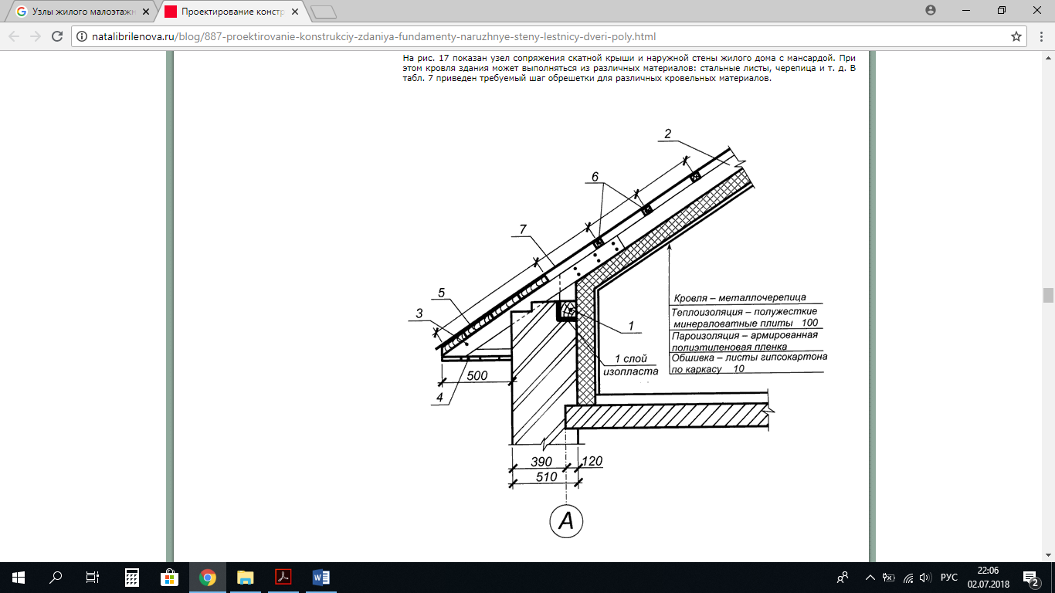

Рисунок 7 – Карнизный узел

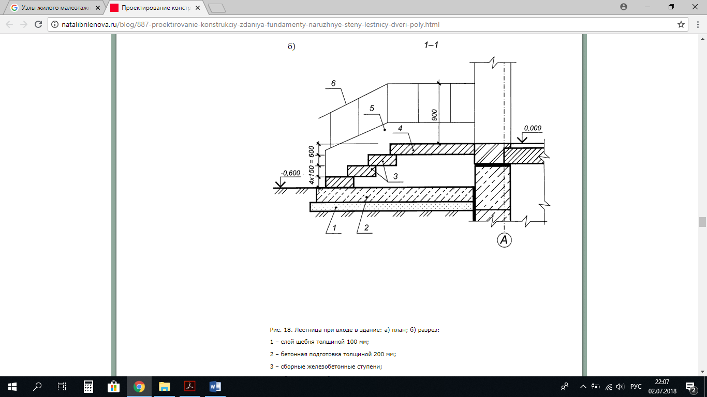

Рисунок 8 – Лестница при входе в здание

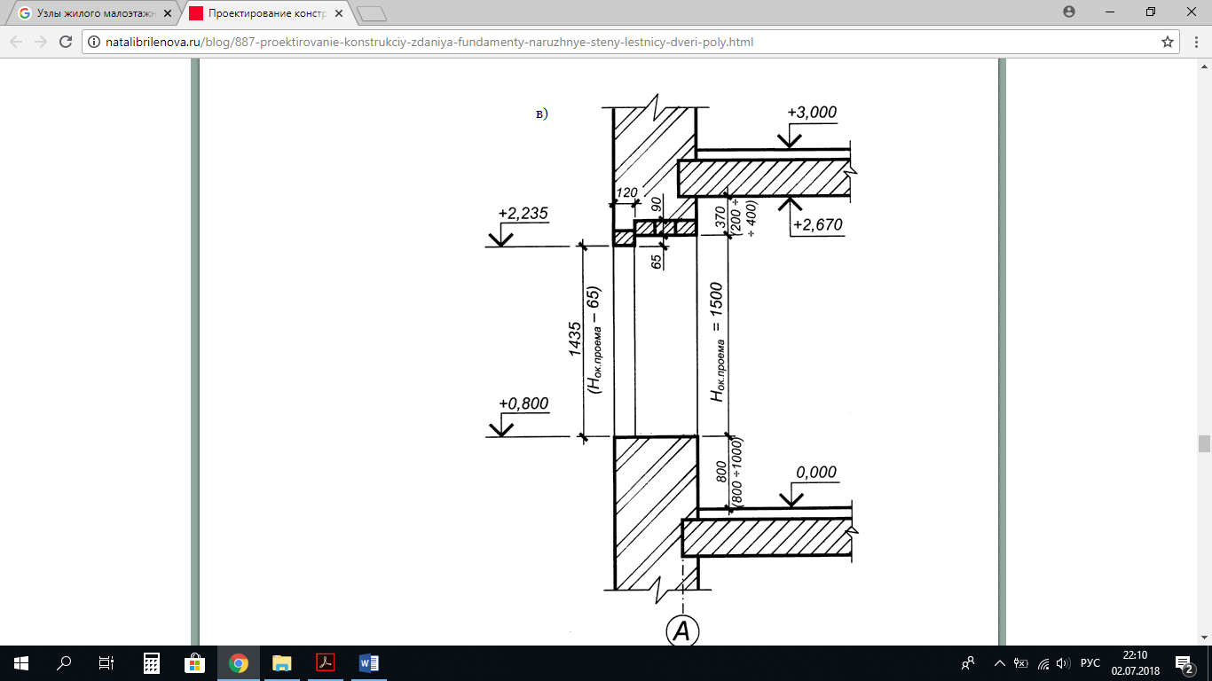

Рисунок 9 – Расположение перемычек